软

件

编

写

日

常

积

累

**龚 涛**

2015/11/20

目录

前言 3

第一章 荷载计算 4

1.1 永久荷载 4

1.2 屋面活荷载 4

1.3 雪荷载 4

1.4 风荷载 5

1.5 地震荷载 8

1.6 作用效应组合 8

1．CAD中抽取轮廓的方法 9

# 前言

本手册《幕墙易结构计算与设计原理》说明了幕墙易的主要编制原理和计算依据，展示了软件各模块计算中所采用的理论、假设及公式，力求让用户在使用软件的过程中能够比较清楚的了解其内部工作过程。

# 存在问题记录

本章主要记录目前软件编写还存在的问题，需后续完善。

## 1.1 没有对软件的输入参数进行验证

## 1.2 目前软件计算时，遇到错误时没有终止计算，读取和显示的都是上一次计算的内容

## 1.3 没有实现章节存储和返回到计算过的章节时章节参数的返回（项目浏览器部分）。

## 1.4 项目级别的存储问题。

## 1.5 地区的参数的输入和检索及相关的关联。

建筑幕墙中的屋面活荷载主要按不上人的屋面类别来考虑，按照规范《建筑结构荷载规范》（GB 5009-2012）第5.3.1条，不上人屋面的均布活荷载标准值为0.5KN/m2，组合值系数取0.7，荷载分项系数取1.4。

## 1.3 雪荷载

按照规范《建筑结构荷载规范》（GB 5009-2012）第7.1.1条，屋面水平投影面上的雪荷载标准值应按如下公式计算：

 （7.1.1）

式中的基本雪压（KN/m2）按规范《建筑结构荷载规范》（GB 5009-2012）附录E中表E.5重现值R为50年的值采用，组合值系数取0.7，荷载分项系数取1.4。屋面积雪分布系数按规范《建筑结构荷载规范》（GB 5009-2012）表7.2.1中的规定采用，如下图所示：

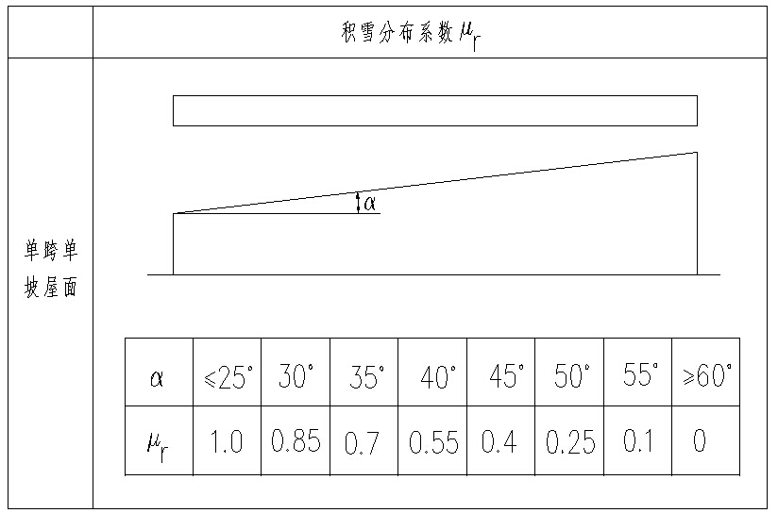

## 1.4 风荷载

幕墙属于薄壁外围护构件，软件中风荷载的计算方法参考规范《建筑结构荷载规范》（GB 5009-2012）第8.1.1条，风荷载标准值应按如下公式计算：

 （8.1.1-2）

式中的基本风压（KN/m2）按规范《建筑结构荷载规范》（GB 5009-2012）附录E中表E.5重现值R为50年的值采用，但不得小于0.3KN/m2。

### 1.4.1 风压高度变化系数

风压高度变化系数应根据标高和地面粗糙度类别，按规范《建筑结构荷载规范》（GB 5009-2012）第8.2.1条确定。地面粗糙度可分为A、B、C、D四类：A类指近海海面和海岛、海岸、湖岸及沙漠地区；B类指田野、乡村、丛林、丘陵以及房屋比较稀疏的乡镇和城市郊区；C类指有密集建筑群的城市市区；D类指有密集建筑群且房屋较高的城市市区。根据不同标高和场地类型，风压高度变化系数按以下公式计算：

　 A类场地：；

　 B类场地：；

　 C类场地：；

　 D类场地：。